Лабораторная работа №7

Назирова Малика Темиржоновна

Содержание

# 1 Цель работы

Освоение основных возможностей командной оболочки Midnight Commander. Приобретение навыков практической работы по просмотру каталогов и файлов; манипуляций с ними.

# 2 Задание

1. Изучите информацию о mc, вызвав в командной строке man mc.
2. Запустите из командной строки mc, изучите его структуру и меню.
3. Выполните несколько операций в mc, используя управляющие клавиши (операции с панелями; выделение/отмена выделения файлов, копирование/перемещение файлов, получение информации о размере и правах доступа на файлы и/или каталоги и т.п.)
4. Выполните основные команды меню левой (или правой) панели. Оцените степень подробности вывода информации о файлах.
5. Используя возможности подменю Файл , выполните: – просмотр содержимого текстового файла; – редактирование содержимого текстового файла (без сохранения результатов редактирования); – создание каталога; – копирование в файлов в созданный каталог.
6. С помощью соответствующих средств подменю Команда осуществите: – поиск в файловой системе файла с заданными условиями (например, файла с расширением .c или .cpp, содержащего строку main); – выбор и повторение одной из предыдущих команд; – переход в домашний каталог; – анализ файла меню и файла расширений.
7. Вызовите подменю Настройки . Освойте операции, определяющие структуру экрана mc (Full screen, Double Width, Show Hidden Files и т.д.).
8. Создайте текстовой файл text.txt.
9. Откройте этот файл с помощью встроенного в mc редактора.
10. Вставьте в открытый файл небольшой фрагмент текста, скопированный из любого другого файла или Интернета.
11. Проделайте с текстом следующие манипуляции, используя горячие клавиши: 11.1. Удалите строку текста. 11.2. Выделите фрагмент текста и скопируйте его на новую строку. 11.3. Выделите фрагмент текста и перенесите его на новую строку. 11.4. Сохраните файл. 11.5. Отмените последнее действие. 11.6. Перейдите в конец файла (нажав комбинацию клавиш) и напишите некоторый текст. 11.7. Перейдите в начало файла (нажав комбинацию клавиш) и напишите некоторый текст. 11.8. Сохраните и закройте файл.
12. Откройте файл с исходным текстом на некотором языке программирования (например C или Java)
13. Используя меню редактора, включите подсветку синтаксиса, если она не включена, или выключите, если она включена.

# 3 Выполнение лабораторной работы

1. Изучите информацию о mc, вызвав в командной строке man mc.

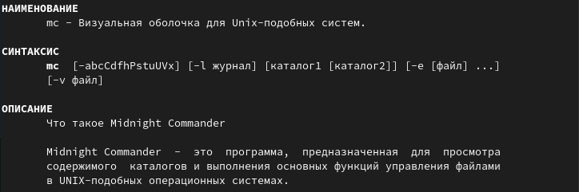

Figure 1: Информация о mc

1. Запустите из командной строки mc, изучите его структуру и меню.

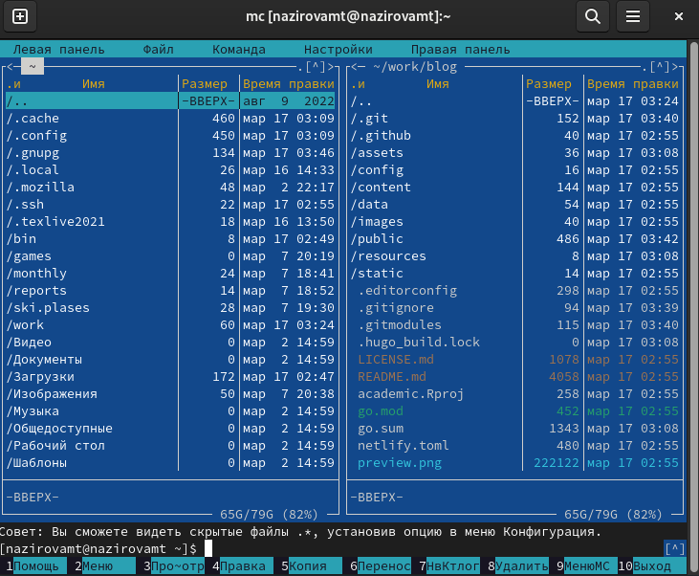

Figure 2: Запуск mc

1. Выполните несколько операций в mc, используя управляющие клавиши (операции с панелями; выделение/отмена выделения файлов, копирование/перемещение файлов, получение информации о размере и правах доступа на файлы и/или каталоги и т.п.)

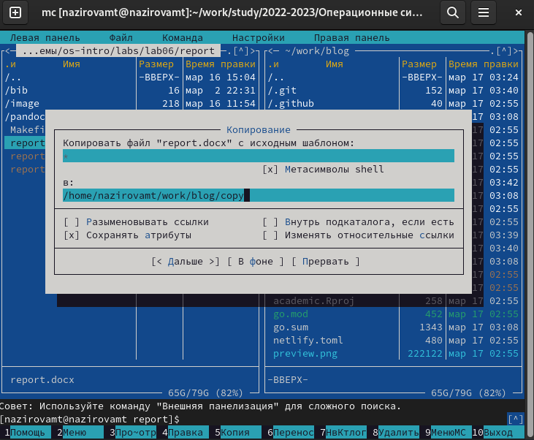

Figure 3: Копируем файл

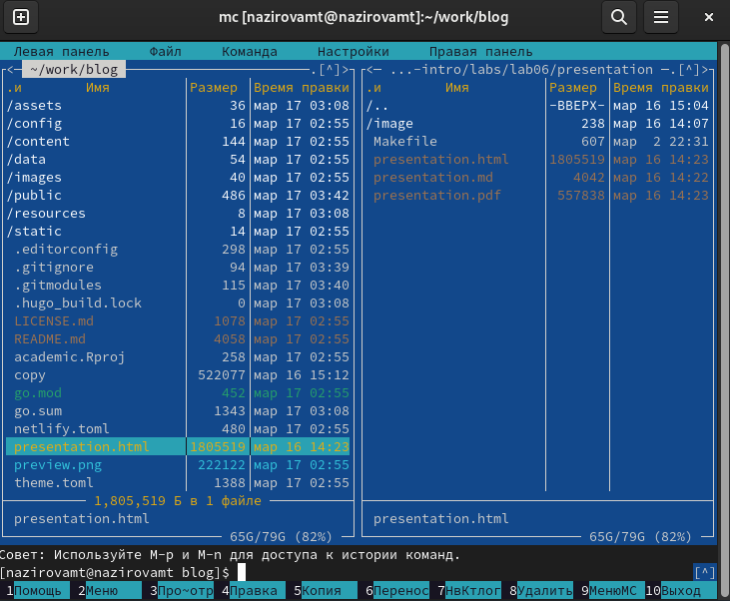

Figure 4:

1. Выполните основные команды меню левой (или правой) панели. Оцените степень подробности вывода информации о файлах.

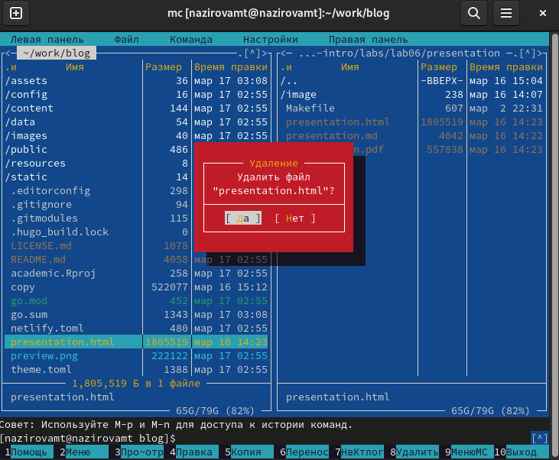

Figure 5:

1. Используя возможности подменю Файл , выполните: – просмотр содержимого текстового файла; – редактирование содержимого текстового файла (без сохранения результатов редактирования); – создание каталога; – копирование файлов в созданный каталог.

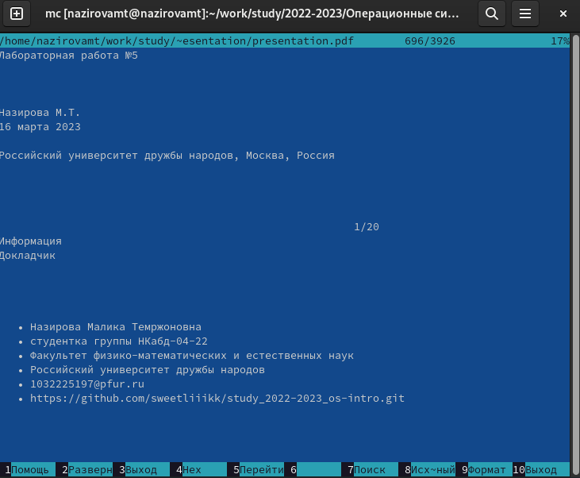

Figure 6: Смотрим содержимое текстового файла

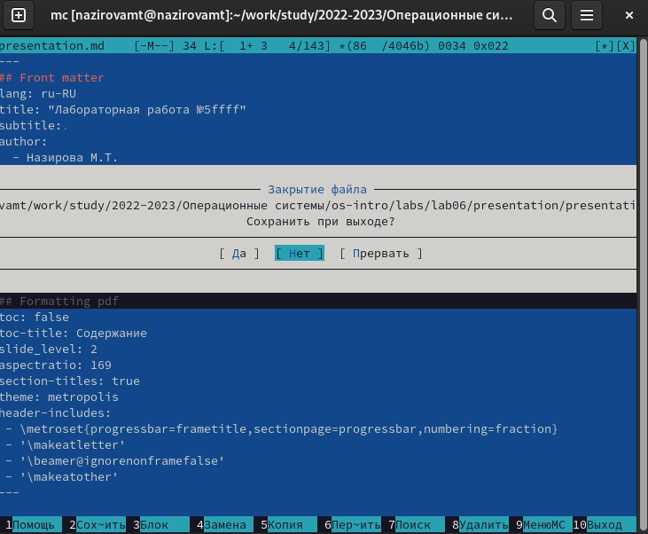

Figure 7: Редактируем, не сохраняя изменения

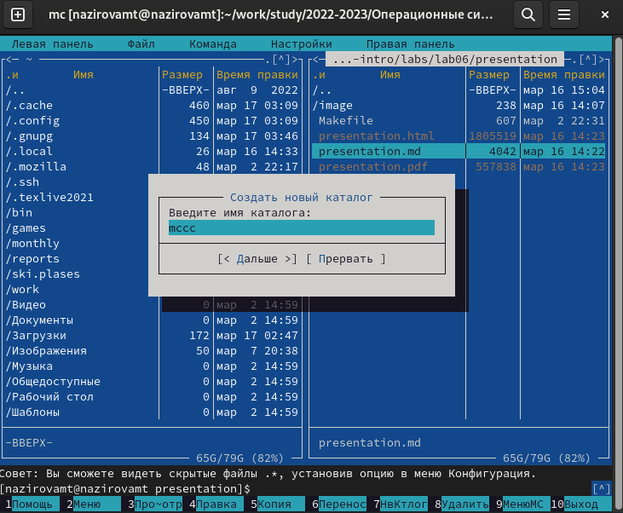

Figure 8: Создаем каталог

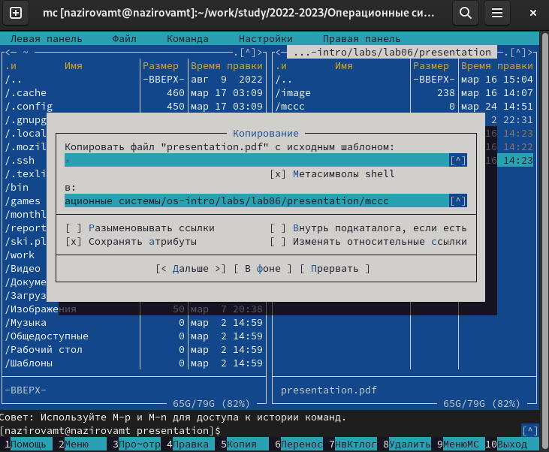

Figure 9: Копируем файл в созданный каталог

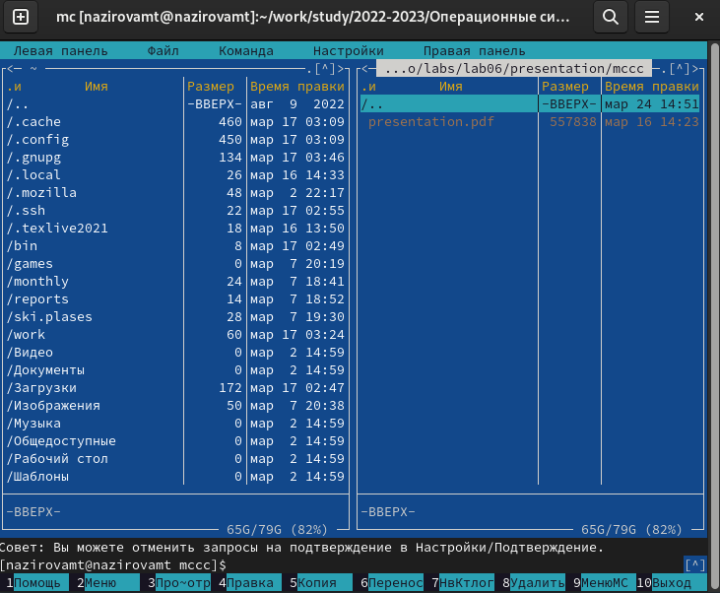

Figure 10:

1. С помощью соответствующих средств подменю Команда осуществите: – поиск в файловой системе файла с заданными условиями (например, файла с расширением .c или .cpp, содержащего строку main); – выбор и повторение одной из предыдущих команд; – переход в домашний каталог; – анализ файла меню и файла расширений.

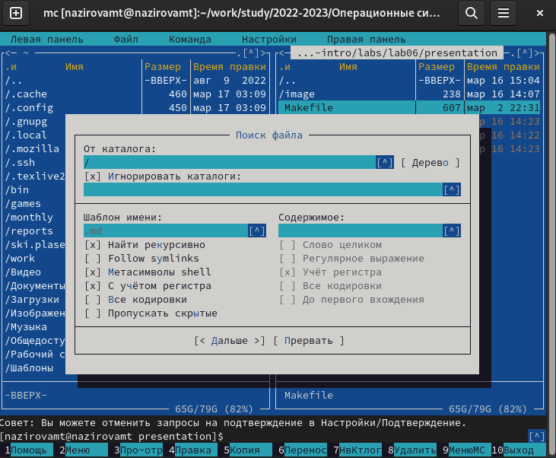

Figure 11: Поиск файла с заданными условиями

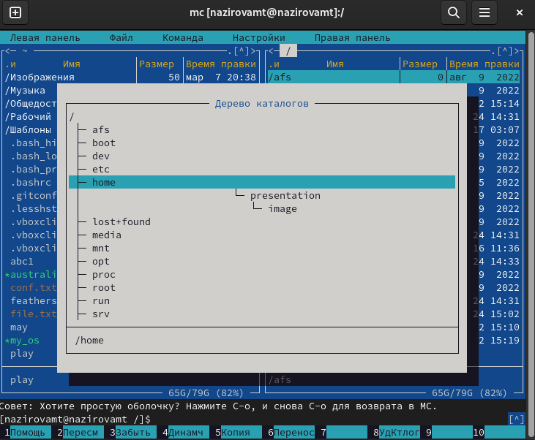

Figure 12: Переходим в домашний каталог

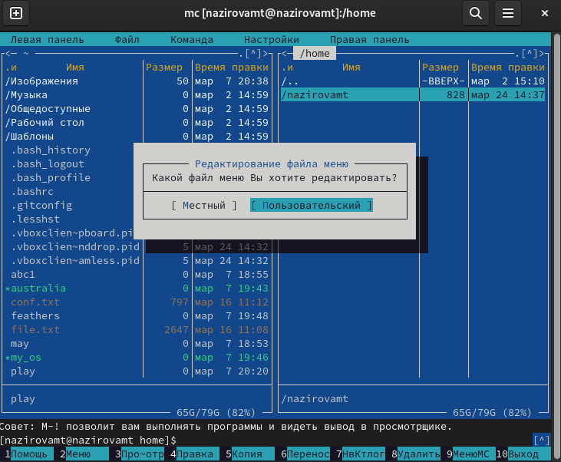

Figure 13: Анализируем файл меню

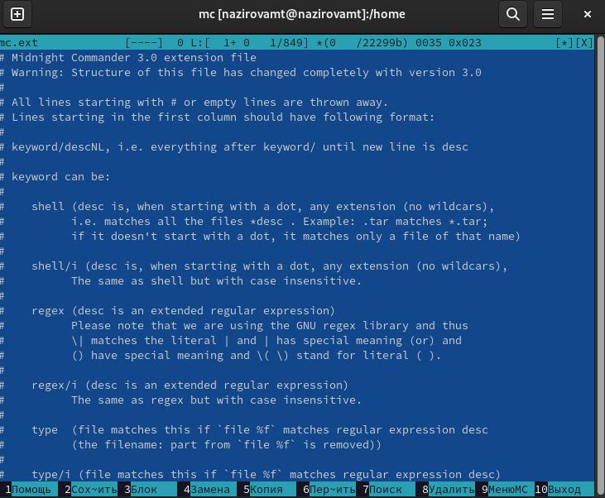

Figure 14: Анализируем файл расширений

1. Вызовите подменю Настройки . Освойте операции, определяющие структуру экрана mc (Full screen, Double Width, Show Hidden Files и т.д.).

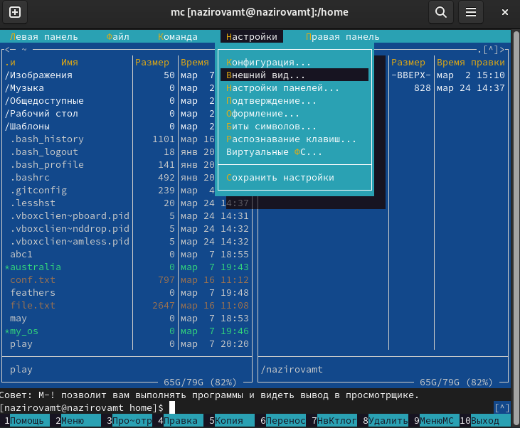

Figure 15: Осваиваем операции по структуре экрана mc

1. Создайте текстовой файл text.txt.

Figure 16: Создаем текстовый файл

Figure 16: Создаем текстовый файл

1. Откройте этот файл с помощью встроенного в mc редактора.

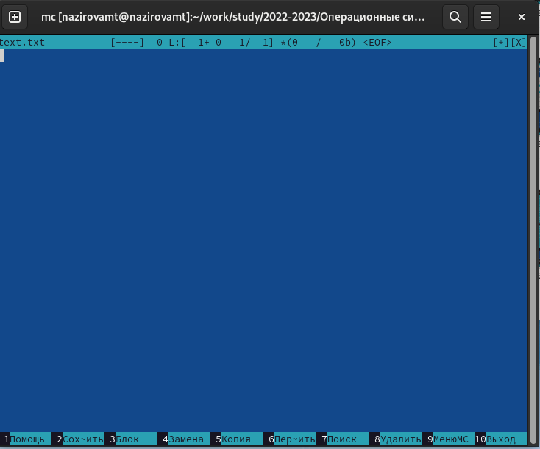

Figure 17: Открываем файл в mc

1. Вставьте в открытый файл небольшой фрагмент текста, скопированный из любого другого файла или Интернета.

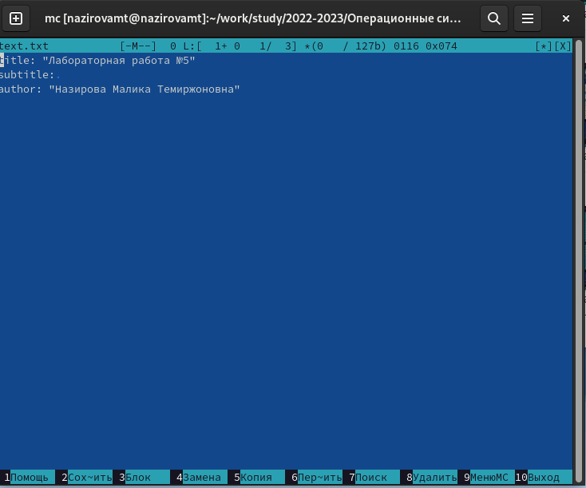

Figure 18: Вставляем в файл текст, скопированный из другого файла

1. Проделайте с текстом следующие манипуляции, используя горячие клавиши: 11.1. Удалите строку текста. 11.2. Выделите фрагмент текста и скопируйте его на новую строку. 11.3. Выделите фрагмент текста и перенесите его на новую строку. 11.4. Сохраните файл. 11.5. Отмените последнее действие. 11.6. Перейдите в конец файла (нажав комбинацию клавиш) и напишите некоторый текст. 11.7. Перейдите в начало файла (нажав комбинацию клавиш) и напишите некоторый текст. 11.8. Сохраните и закройте файл.

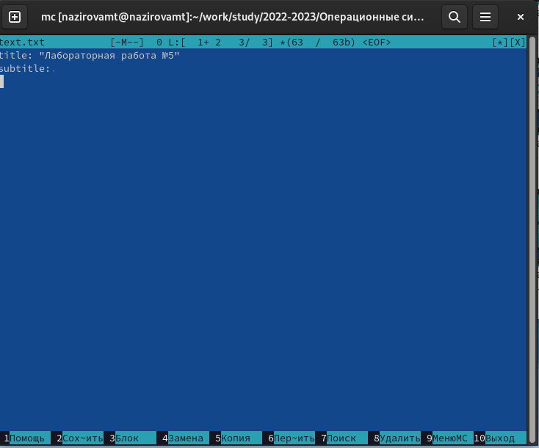

Figure 19: Удаляем строку текста

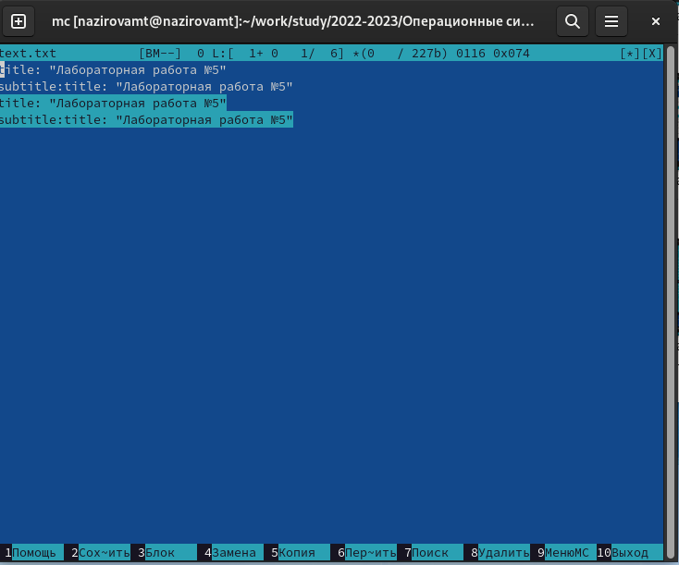

Figure 20: Копируем текст на новую строку

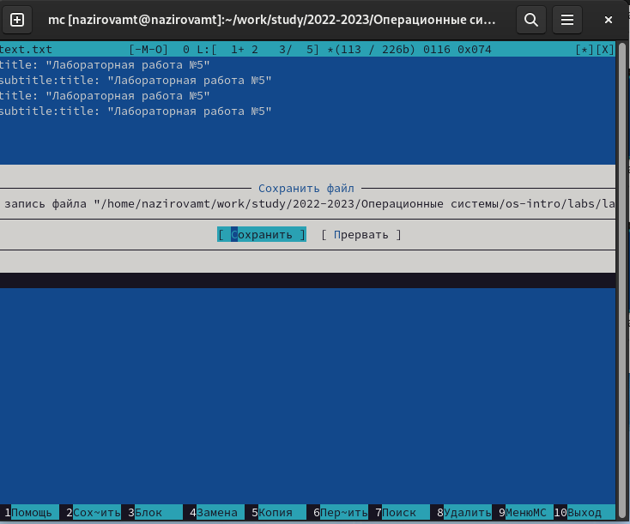

Figure 21: Переносим текст на новую строку

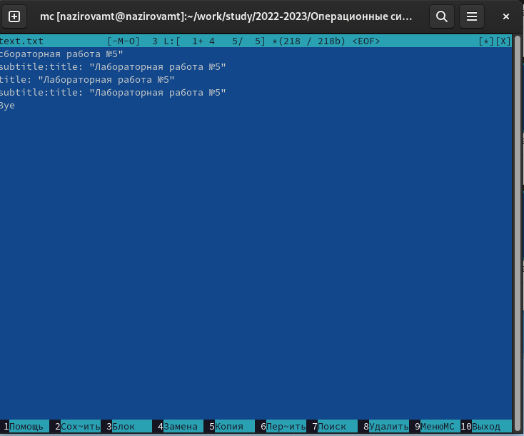

Figure 22: Переходим в конец файла и пишем текст

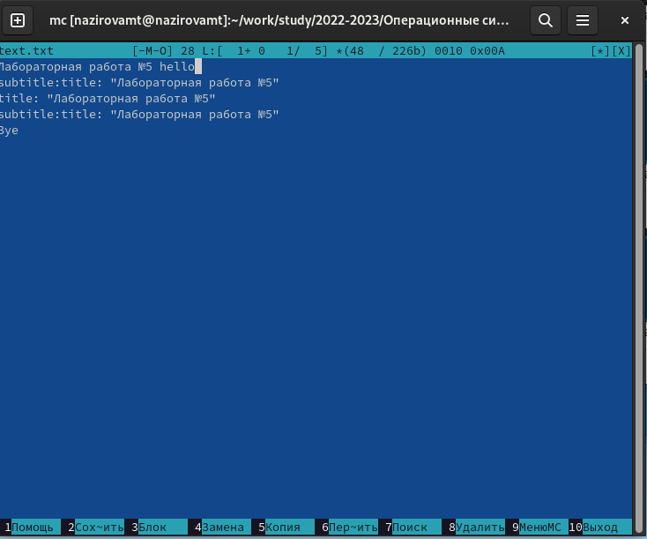

Figure 23: Переходим в начало файла и пишем текст

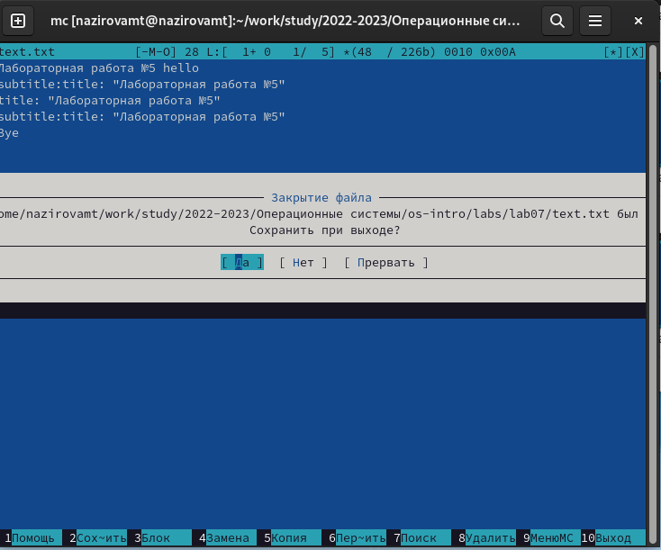

Figure 24: Сохраняем файл и закрываем его

# 4 Выводы

Освоили основные возможности командной оболочки Midnight Commander. Приобрели навыки практической работы по просмотру каталогов и файлов; манипуляций с ними.